Занятие
объединения «Компьютерная графика» 30.01.2022
Тема занятия: «Работа с текстом. Спецэффекты»

Цель: знакомство с инструментом ввода текста в графическом редакторе Paint.

Ход занятия:
- Актуализация знаний.
Мы продолжаем с вами изучать принципы обработки графической информации средствами графического редактора Paint. На предыдущем занятии вы познакомились со вставкой картинок и графических объектов в Paint. Сегодня мы закрепим полученные навыки и научимся вводить текст в графическом редакторе Paint.

- Самостоятельное изучение теоретического материала.
Если вам нужно написать текст в Paint, нажмите в Инструментах на значок А.
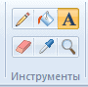
Нажмите левой кнопкой мыши в любом месте, появится следующее окно:
Также появится новая вкладка в панели инструментов Текст, в которой предусмотрено множество настроек:
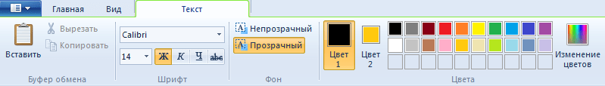
Эти настройки практически идентичны с параметрами Microsoft Word. Т.е. можно поменять шрифт, размер шрифта, сделать его жирным, наклонным или подчеркнутым. Также здесь можно изменить цвет текста. Цвет 1 – для самого текста, Цвет 2 – для фона.
Фон может быть прозрачным и непрозрачным. Выберите соответствующую настройку в инструментах Фон.
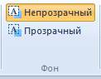
Написав какой-то текст, вы можете его тут же отредактировать – изменить фон, цвет текста, размер шрифта и пр. Также можно изменить высоту и ширину колонки, в рамках которой написан этот текст. Для этого нужно потянуть за одну из точек на углах прямоугольника в соответствующую сторону. Если навести указатель мыши на прерывистую линию между точками, он превратиться в крестик. Теперь, зажав крестик левой кнопкой мыши и потянув мышью, можно перемещать весь текст по экрану.
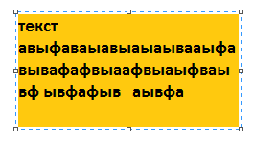
Открываем Paint, изменить размер, ставим разрешение 3000 по горизонтали, по вретикали установится автоматически.
Для чего выбрали такое большое разрешение?
Для того, чтобы надпись получилась хорошего качества.
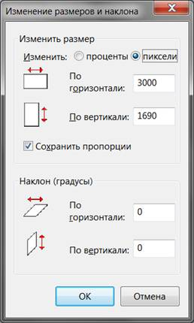
Редактирование текста в Paint
Вставив текст, мы вряд ли останемся удовлетворенными его видом с первого раза – такое бывает только у тех, что успел «набить руку» на таких художествах. То есть нам, скорее всего, захочется поэкспериментировать со шрифтами, размером, цветом – все эти манипуляции можно выполнить до того, как вы сохраните рисунок.
Итак, рассмотрим, как отредактировать в Paint написанный нами ранее текст:
Если вас не устраивает шрифт, выделите фрагмент текста, который подлежит изменениям, а затем перейдите к окошку со шрифтами и меняйте их по своему усмотрению. Все изменения будут отображаться в реальном времени, но только если вы не забыли выделить текст. И еще один аспект: по умолчанию операционная система содержит немалое количество шрифтов, но вы можете добавить другие в неограниченном количестве, среди которых можно найти весьма оригинальные, с художественным оформлением.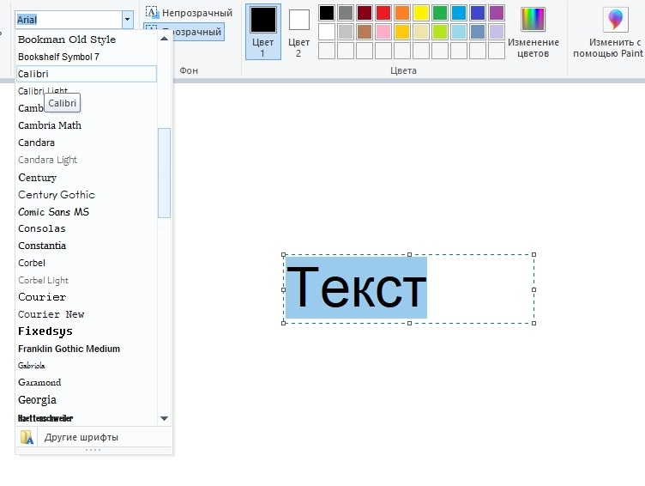
Изменение цвета текста выполняется аналогичным образом – выделяем его фрагмент, переходим в панель инструментов к палитре, выбираем из числа доступных или задаем необходимый оттенок, кликнув на пункте «Изменение цветов». Операцию можно выполнять неограниченное количество раз. Если мы выбрали непрозрачный фон (по умолчанию он всегда прозрачный), его цвет тоже можно менять аналогичным образом, но эта операция применима ко всему прямоугольнику, в то время как поменять цвет текста можно хоть по отдельным буквам.
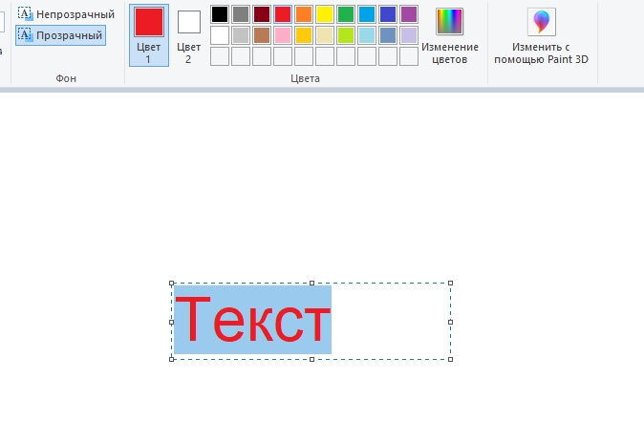
Исправление начертания текста в Paint производится тоже просто – выделяем фрагмент и пробуем сделать его жирным, перечеркнутым, наклонным.
Наконец, рассмотрим, как изменить текст в Paint по представлению: сжимая рамки текстового блока, вы можете поместить текст в несколько строк. Если это вас не устроит, аналогичного результата можно добиться, установив курсор в нужном месте и нажав Enter, как в обычном текстовом редакторе.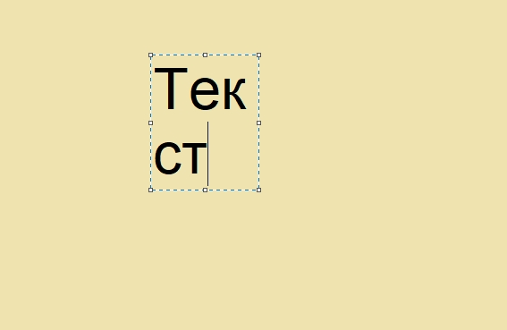
И последний штрих – это возможность поворота или наклона текста. В текстовом блоке такая функция отсутствует, поэтому нужно поступить по-другому. Сначала прилепляем текст к остальной картинке – для этого устанавливаем курсор вне текстового блока и щелкаем кнопкой мыши. Теперь выделяем область с текстом и жмем на кнопку «Повернуть». Здесь же можно обрезать или изменить размеры текстового блока.
Как видим, возможности текстового оформления изображений у графического редактора вполне достаточные. Единственная проблема – любые изменения закрепятся, как только вы выберете другой инструмент или выйдете за границы созданного текста. Не стоит говорить, что после

Добавление текста на картинку
Фотографии и другие картинки иногда сопровождают надписями.
Как добавить текст на картинку в Paint
Открываем картинку в программе.
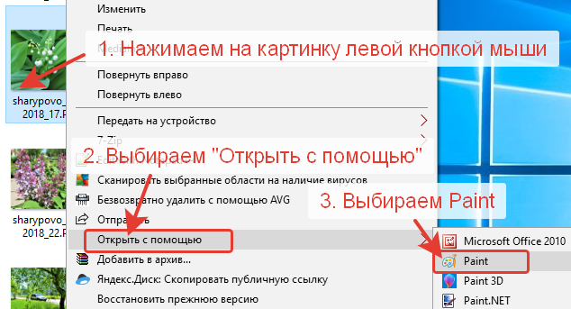
На панели инструментов выбираем инструмент с буквой «А». Нажимаем на него. Щелкаем по картинке левой кнопкой мыши. У нас появится выделенное поле. В нем мы и будем писать наш текст.
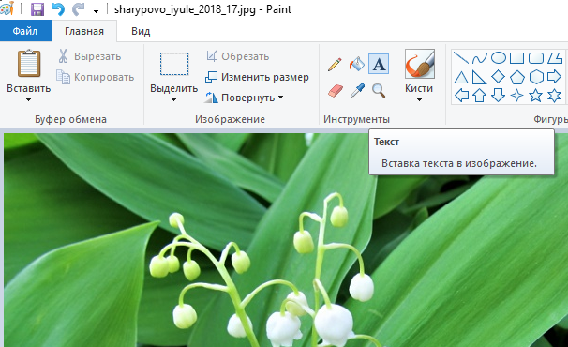
Выбираем стиль шрифта, размер, фон (прозрачный или непрозрачный), цвет. Напишем текст на прозрачном фоне. Если все устраивает, то сохраняем написанный текст. Щелкаем левой кнопкой мыши за пределами рамки с текстом. Так мы сохраняем текст.
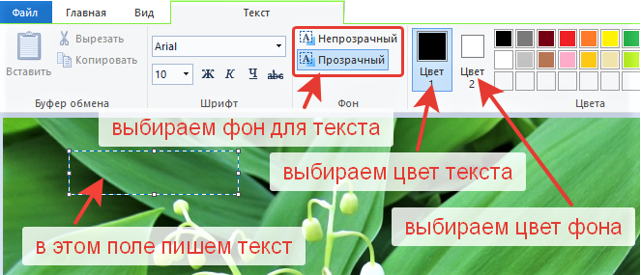
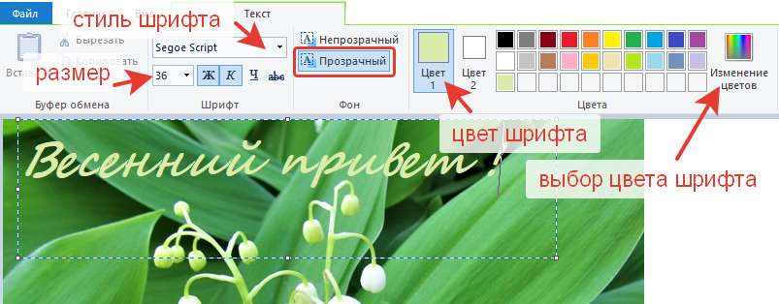
Теперь напишем текст на картинке на непрозрачном фоне. Выбираем инструмент с буквой «А». Щелкаем по картинке левой кнопкой мыши. Выбираем на вкладке инструментов непрозрачный фон. Выбираем цвет фона. Выбираем цвет текста. Пишем текст.
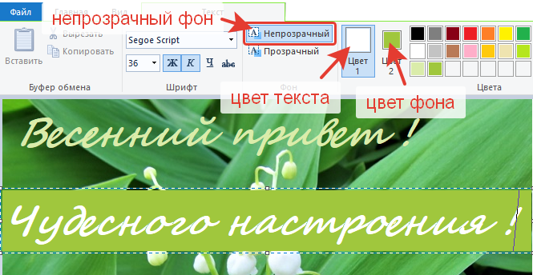
Сохраняем картинку в формате JPEG.
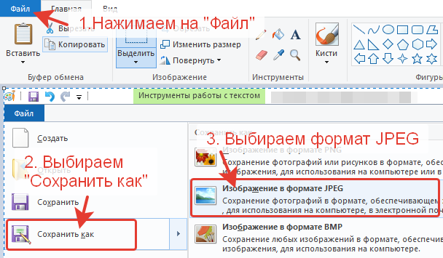

- Практическая работа.
Задание 1.
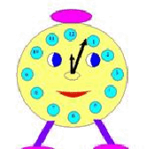
1. Запустите Paint. Нарисуйте будильник. (Копируйте кружки для чисел, глаза, ножки. Рисуйте части по отдельности и перемещайте в нужное место).
2. Вставьте в кружки для чисел сами числа. (Сначала подберите нужный размер шрифта. Наберите число в стороне и переместите в кружок).
3. Сохраните как Рисунок 4.
Задание 2.
1. Запустите Paint.
2. Напишите слово «привет» два раза – шрифтом 70, темным цветом, и шрифтом 65, светлым цветом.
3. Наложите каждую букву второго слова на букву первого слова, немного сместив ее.
4. Создайте несколько своих надписей. Поэкспериментируйте с цветами, размерами, типом шрифта.
5. Сохраните в своей папке как Рисунок 5.
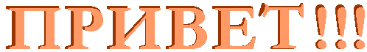
Задание 3.
1. Откройте графический редактор Paint
2. Задайте размер рисунка 5 х 9 см.
3. Вставьте свою фотографию или какой-либо другой рисунок.
1) Щелчок по фото правой кнопкой, команда Копировать.
2) Paint, команда Вставить.
Можно обработать фото в другом окне Paint (стереть ненужное), затем перенести в визитку.
4. Сделайте рамку, напишите свои данные, оформите рисунок.
5. Сохраните файл в своей папке под именем Рисунок 6..
Задания для самостоятельной работы –
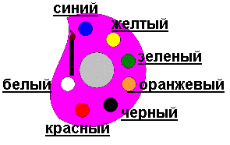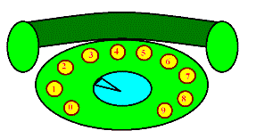

- Подведение итогов.
Проверочная работа.
- При помощи какого инструмента можно ввести текст?
Заливка
Надпись
Карандаш
Кисть
- Панель атрибутов текста:
Всегда находится в правом углу экрана
Всегда находится в левом углу экрана
Появляется только при вводе текста
Не существует вообще
- Какой кнопкой выбирается цвет текста?
Правой кнопкой мыши
Левой кнопкой мыши
Колесиком мыши
Кнопкой «ALT»
- Какой кнопкой выбирается цвет фона?
Правой кнопкой мыши
Левой кнопкой мыши
Колесиком мыши
Кнопкой "ALT"
- За пределами рамки текст
Может быть изменен
Не может быть изменен

Электронная почта: cduttroslavl@mail.ru

